Toluca de Lerdo, México, a 10 de septiembre de 2019.

DIPUTADO NAZARIO GUTIÉRREZ MARTÍNEZ
PRESIDENTE DE LA MESA DIRECTIVA
H. LX LEGISLATURA DEL ESTADO LIBRE Y SOBERANO DE MÉXICO

HONORABLE ASAMBLEA:

Con fundamento en lo dispuesto en los artículos 51, fracción II, 61, Fracción I de la Constitución Política del Estado Libre y Soberano de México, 28, fracción I y 30 de la Ley Orgánica del Poder Legislativo del Estado Libre y Soberano de México, por su digno conducto, suscribe la Diputada Brenda Escamilla Sámano a nombre del Grupo Parlamentario del Partido Acción Nacional presento a la LX Legislatura del Estado de México la Iniciativa con Proyecto de Decreto que reforma los artículos 26 adicionando la fracción XXXIII, 29 fracción XX, de la Ley Orgánica de la Administración Pública del Estado de México; los artículos 2.16 fracción IV y XVII; 2.48 octies; 2.48 decies fracciones I,III del Código Administrativo del Estado de México; el artículo 31 fracciones IV y XVIII, y se adiciona la fracción XIX de la Ley de Los Derechos de Niñas, Niños y Adolescentes del Estado de México; y el artículo 247 del Código Penal del Estado de México con la finalidad de fortalecer la prevención y atención al suicido; y la inclusión de la salud mental en favor de niñas, niños y jóvenes en el Estado de México, conforme a la siguiente:

EXPOSICIÓN DE MOTIVOS
La presente propuesta legislativa tiene la finalidad de ayudar a fortalecer el tema de prevención y atención al suicidio sobre todo en niñas, niños y jóvenes mexiquenses, así como la inclusión de la figura de salud mental en su favor. Este no es un asunto nuevo, pero sí es de gran relevancia para las autoridades, las familias, y los amigos de las víctimas, ya que hoy en día estamos viendo un aumento relevante en la tasa de suicidios en menores de edad. Indicadores internacionales, nacionales y estatales han registrado una incidencia de menores que han tomado la terrible decisión de quitarse la vida y muchas veces esa situación se pudo evitar si se hubieran aplicado las medidas adecuadas. También es cierto que el detonante de esta acción es multifactorial, y la psique humana es muy compleja, aún existe un gran campo de oportunidad para ayudar a evitar esta terrible situación.
La Constitución Política de los Estados Unidos Mexicanos en artículo 4o. establece las bases y modalidades para el acceso a los servicios de salud y la concurrencia de la Federación y las entidades federativas en materia de salubridad general, en los términos siguientes:
...Toda persona tiene derecho a la protección de la salud. La Ley definirá las bases y modalidades para el acceso a los servicios de salud y establecerá la concurrencia de la Federación y las entidades federativas en materia de salubridad general, conforme a lo que dispone la fracción XVI del artículo 73 de esta Constitución.
…
En todas las decisiones y actuaciones del Estado se velará y cumplirá con el principio del interés superior de la niñez, garantizando de manera plena sus derechos. Los niños y las niñas tienen derecho a la satisfacción de sus necesidades de alimentación, salud, educación y sano esparcimiento para su desarrollo integral. Este principio deberá guiar el diseño, ejecución, seguimiento y evaluación de las políticas públicas dirigidas a la niñez.
…
La Ley General de Salud, comprende un Capítulo VII que se enfoca a la Salud Mental, que la define de la siguiente manera:
Artículo 72.- …
…se entiende por salud mental el estado de bienestar que una persona experimenta como resultado de su buen funcionamiento en los aspectos cognoscitivos, afectivos y conductuales, y, en última instancia el despliegue óptimo de sus potencialidades individuales para la convivencia, el trabajo y la recreación.
En suma y de acuerdo con lo que la misma ley general establece, la legislación mexiquense reconoce a la salud mental como materia de salubridad general. En ese sentido, esta iniciativa plantea fortalecer la redacción relacionada con ese tema y también mejorar la forma de prevención del suicidio, sobre todo en niñas, niños y jóvenes dentro de la Ley Orgánica de la Administración Pública del Estado de México, en el Código Administrativo del Estado de México, en la Ley de los Derechos de Niñas, Niños y Adolescentes del Estado de México y el Código Penal del Estado de México.
La Organización Mundial de la Salud, ha dicho que cerca de 800,000 personas se quitan la vida y muchas más intentan hacerlo. El suicidio se puede producir a cualquier edad, y en 2016 fue la segunda causa principal de defunción en el grupo etario de 15 a 29 años en todo el mundo. De los datos arrojados por la OMS, este es un fenómeno global que afecta a todas las regiones del mundo. De hecho, en 2016, más del 79% de los suicidios en todo el mundo tuvieron lugar en países de ingresos bajos y medianos.
Los datos del Instituto Nacional de Salud Pública (INSP), muestran que en México el suicidio constituye la tercera causa de muerte en jóvenes de 15 a 19 años de edad. Entre 1970 y 2007 el porcentaje de suicidios juveniles se incrementó en 275%, y se estima que por cada persona que se suicida, existen 20 que lo intentan. En la investigación se recuperan las experiencias de adolescentes entre 10 y 19 años de edad que han intentado suicidarse en años previos a este estudio, y se identifican sus contextos familiares y comunitarios.

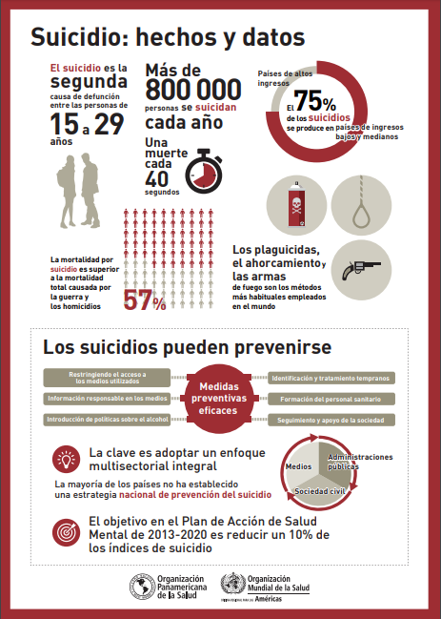
Las cifras presentadas por el Instituto Nacional de Estadística y Geografía En México (INEGI) en su comunicado de prensa 410/18 del 07 de septiembre de 2018 “ESTADÍSTICAS A PROPÓSITO DEL DÍA MUNDIAL PARA LA PREVENCIÓN DEL SUICIDIO”, ocurrieron 6,291 muertes por lesiones auto-infligidas intencionalmente (suicidios), lo que representa una tasa de 5.1 suicidios por cada 100, 000 habitantes.
En relación con la edad, en los jóvenes de 20 a 29 años se presentan las tasas más altas de suicidios. Entre las causas que se presentan en este grupo de población se encuentran los problemas familiares, amorosos, depresión y ansiedad, el abuso de alcohol y drogas, entre otras, intensifican la búsqueda del suicidio. En 2016, la tasa para el grupo de 20 a 24 años fue de 9.5, por cada 100,000 jóvenes; y de 8.2 en jóvenes de 25 a 29 años.
El análisis de las tasas de suicidios por grupo de edad y sexo permiten observar que, en la población masculina, las tasas más altas se presentan entre los grupos de edad de 20 a 44 años, siendo la de los jóvenes de 20 a 24 años la más alta con 16 suicidios por cada 100 000 hombres. En tanto que, en las mujeres, la tasa más alta se presenta en el grupo de edad de 15 a 19 años con 4 suicidios por cada 100 000 mujeres.
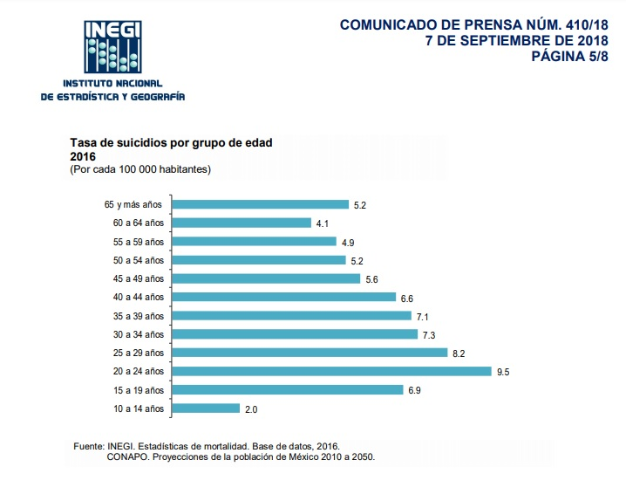

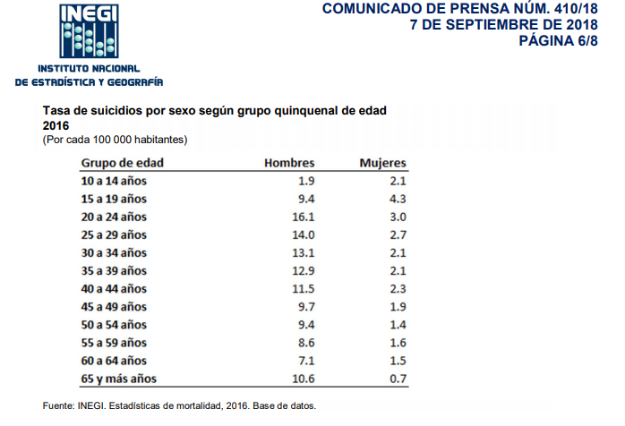
Se calcula que por cada suicidio consumado hay de ocho a diez intentos de suicidio, y por cada intento, ocho lo pensaron, planearon y estuvieron a punto de hacerlo. El 40% de quienes han intentado suicidarse lo han hecho en varias ocasiones; de ellos, de 10 a 14% termina suicidándose. También se ha comprobado que la reincidencia de intentos suicidas se repite entre un 10 y 15% en un rango de tiempo de 5 años en promedio.
La conducta suicida de niños y jóvenes se asocia directamente con agentes como la depresión, el desempleo, alguna separación (divorcio), la pérdida de un ser querido, un cambio de residencia, el haber sido víctima de agresiones físicas, sexuales y psicológicas, la deficiencia en la capacidad de socialización, el aprendizaje, la adaptación, la inseguridad, la exclusión social, el rechazo afectivo, las preocupaciones por las circunstancias sociales/económicas; o el hecho de considerar que no se satisfacen las expectativas de una vida exitosa, el no obtener reconocimiento por parte de los demás, o simplemente debido a presiones familiares.
En algunos estudios se ha demostrado una realidad compleja y preocupante, pues el suicidio comienza a verse como una conducta socialmente tolerada, ya no causa alarma enterarnos de este tipo de noticias, por el contrario, se buscan los elementos que justifiquen el mismo.
El suicidio en la adolescencia es complejo, y es imposible reducirlo a una mera consecuencia de la depresión; la multiplicidad de causas como las sociales, culturales, familiares, escolares, psicológicas y biológicas, hace que sea imposible ofrecer un modelo o explicación terminante del suicidio en este rango de edad.
En el Documento “Una Alternativa Para Prevenir el Suicidio”, realizado por Centro Estatal de Vigilancia Epidemiológica y Control de Enfermedades se incluyó una encuesta de la Organización Panamericana de la Salud (OPS), realizada entre jóvenes, muestra que hasta 50% de ellos manifestaron haberse sentido alguna vez tan deprimidos que se preguntaban si valía la pena seguir viviendo. Cerca del 20% manifestaron tener un familiar o un amigo que había intentado suicidarse. Cualquier estrategia encaminada a disminuir la mortalidad por suicidios debe necesariamente identificar las causas de la desesperanza en los jóvenes, combatir el creciente consumo de drogas e identificar los grupos de alto riesgo.
En el caso del Estado de México, diversas administraciones han elaborado estudios y programas para conocer la realidad del suicidio y el suicido en niños y jóvenes, pero las formar de prevención del mismo no han logrado la efectividad esperada, ya que la tendencia a quitarse la vida ha ido en aumento como se mencionó en un principio. A continuación, se muestran una serie de gráficos, que elaboró el Secretariado Ejecutivo del Sistema Estatal de Seguridad Pública “El Suicidio en el Estado de México como fenómeno multifactorial”
A continuación, se presenta la información sobre suicidios identificada en los registros de mortalidad del Estado de México.
Mortalidad de suicidio en adolescentes por municipio de residencia.
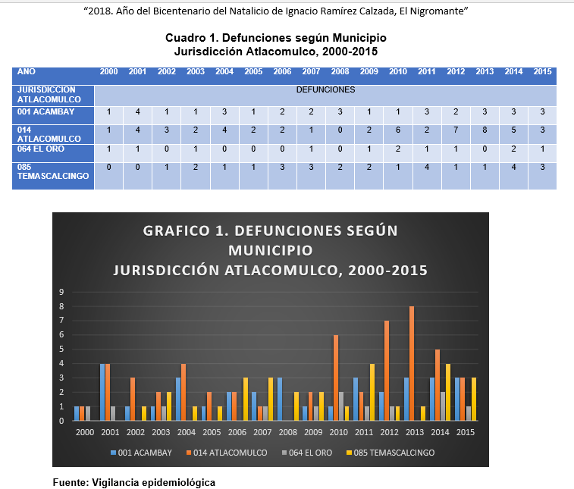

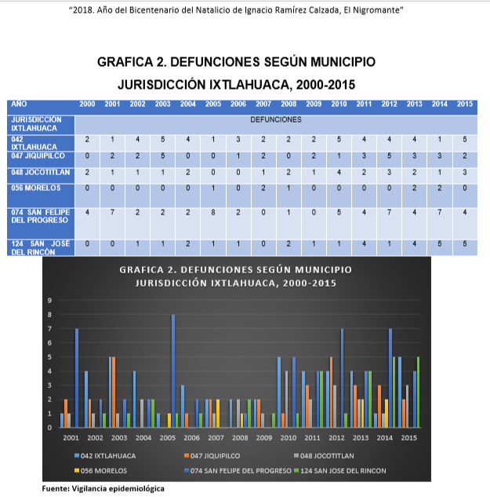
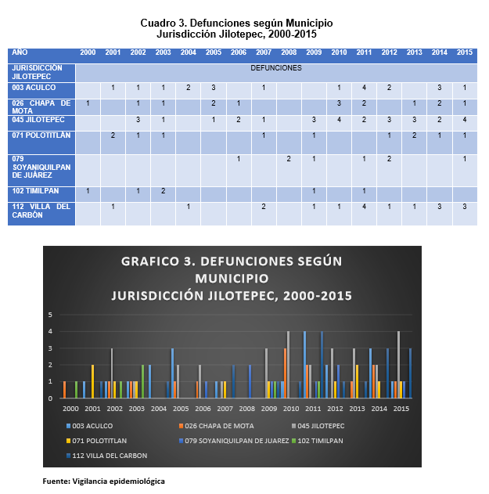

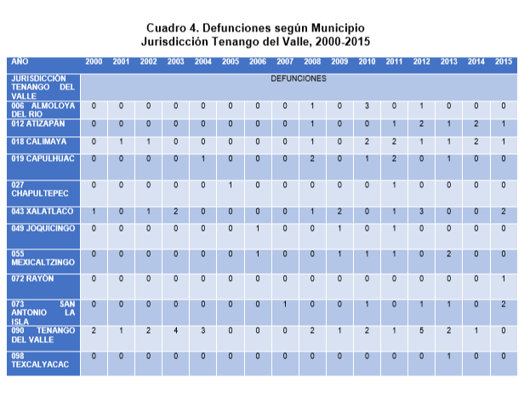
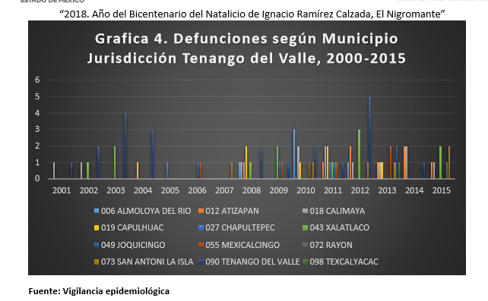
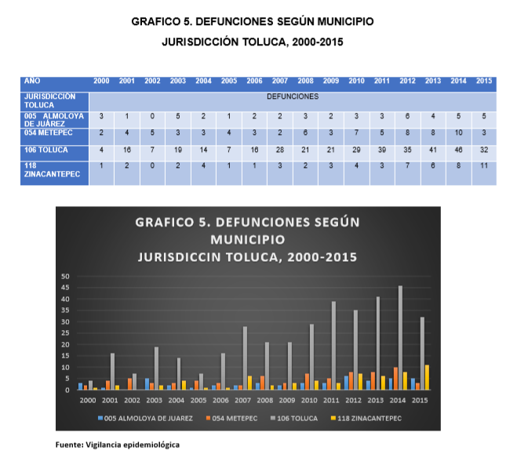
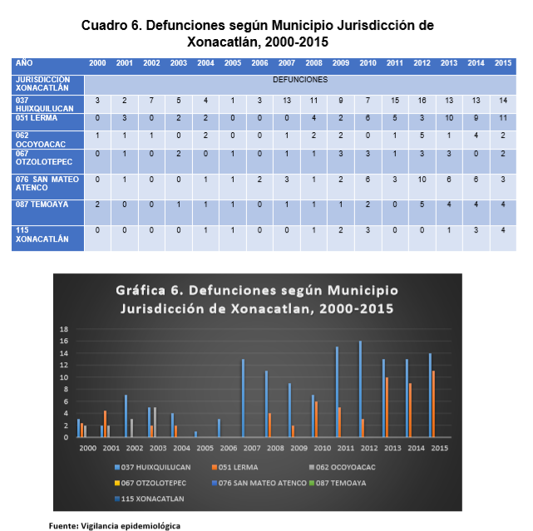
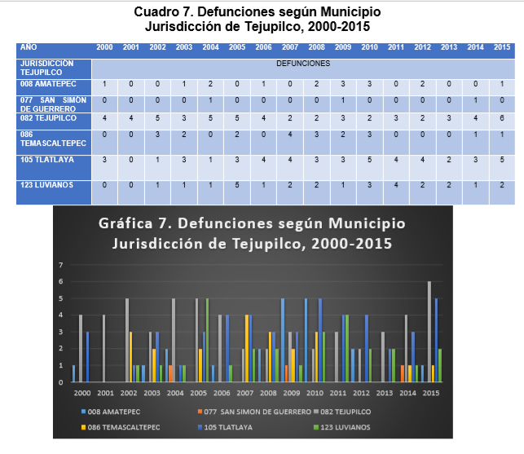
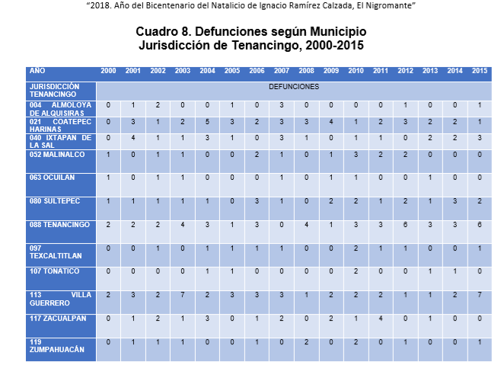

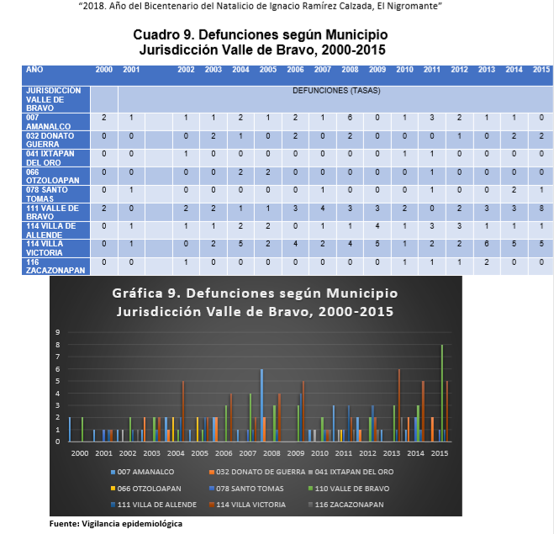
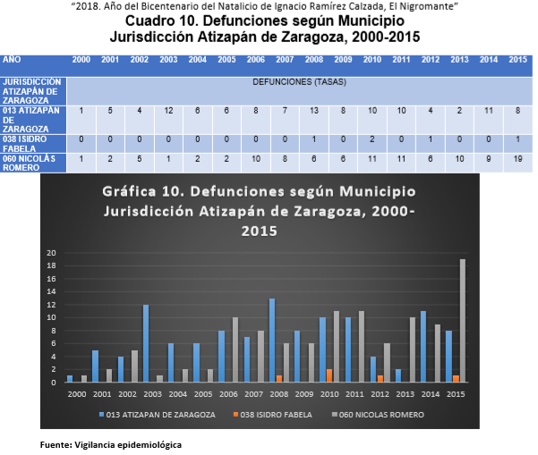
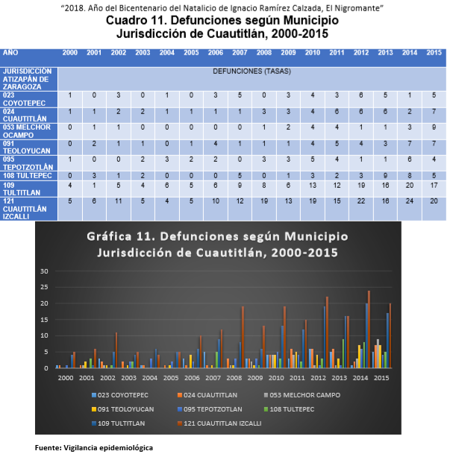
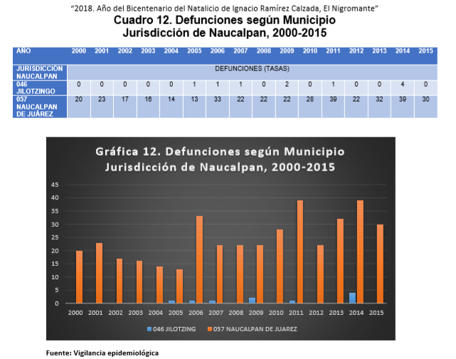
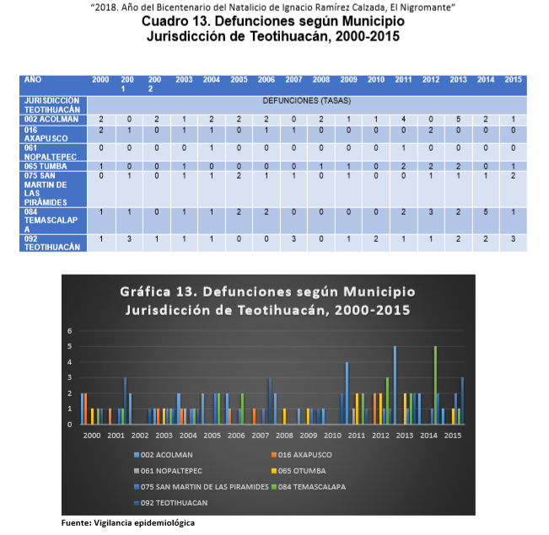
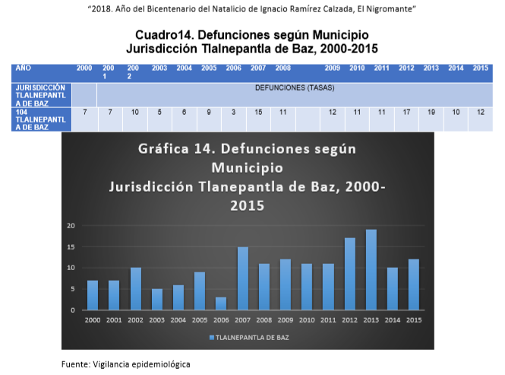
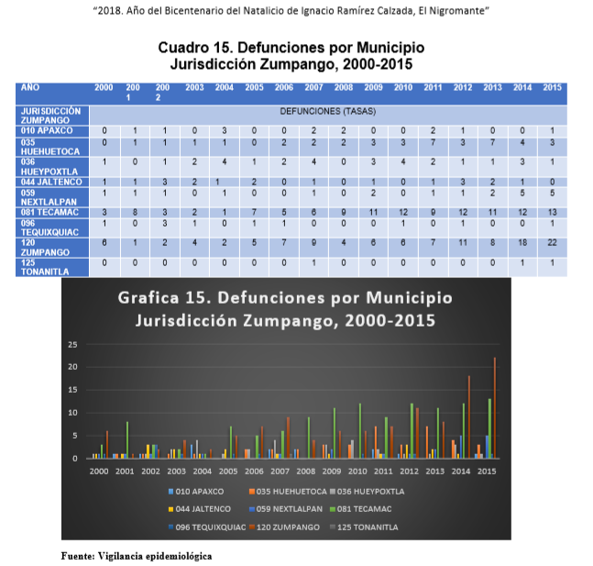
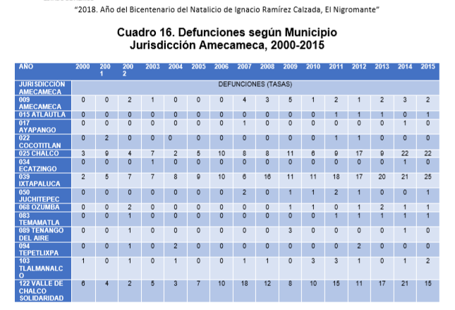
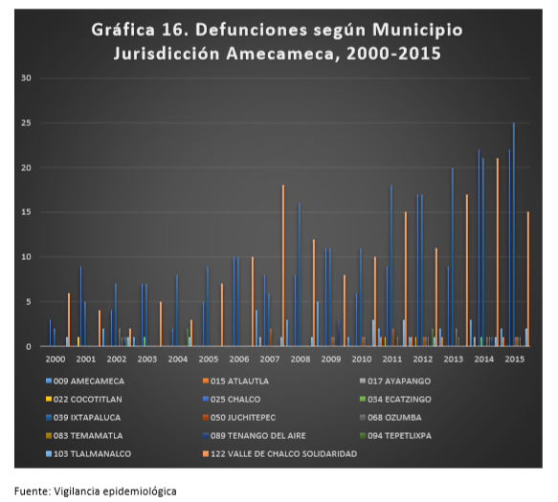
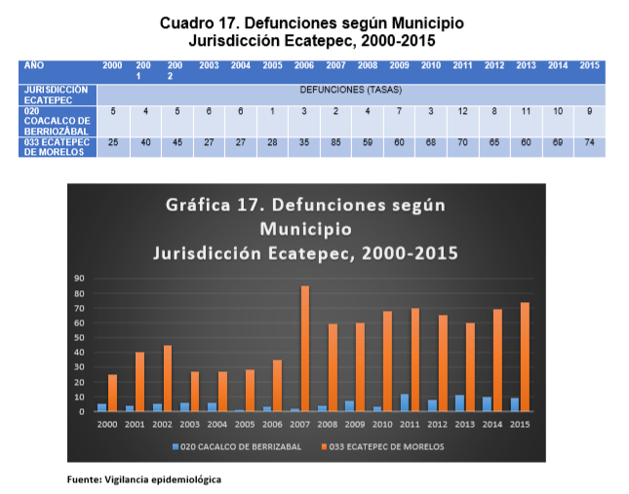
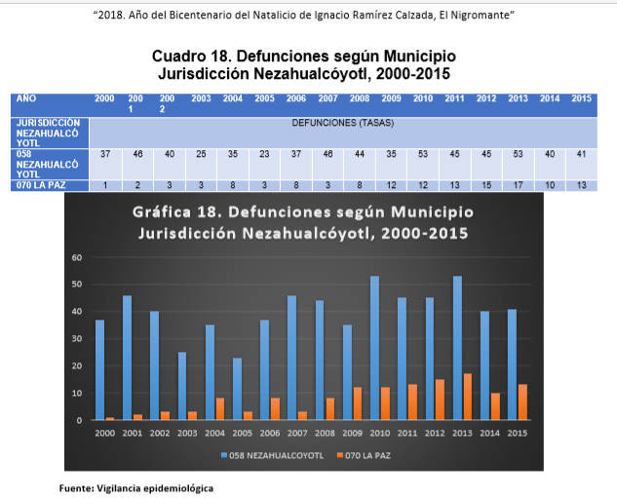
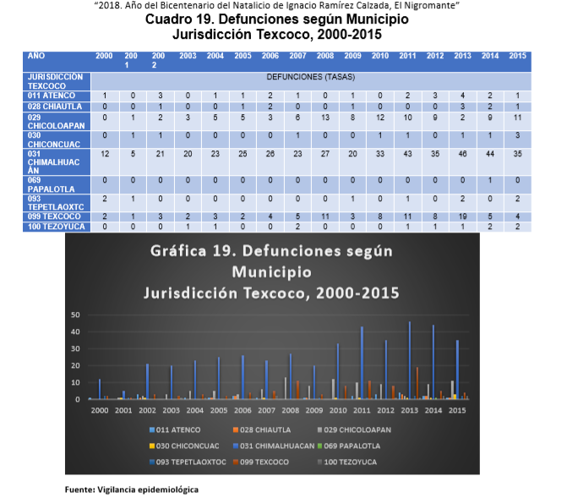

En el Plan de Desarrollo para el Estado de México 2017-2023, en su objetivo 1.4. OBJETIVO: FOMENTAR UNA VIDA SANA Y PROMOVER EL BIENESTAR PARA LA POBLACIÓN EN TODAS LAS EDADES, dentro de la estrategia 1.4.8. ESTRATEGIA: Disminuir las enfermedades no transmisibles y de salud mental; se plasman las líneas de acción siguiente:
• Fortalecer la detección oportuna de cáncer de mama, cérvico uterino y próstata.
• Mejorar la atención a los enfermos de cáncer.
• Reforzar la atención a los pacientes de salud mental.

La prevención del suicidio no se encuentra en Plan de Desarrollo, pero existe un apartado especial en el Código Administrativo del Estado de México, en el Título Tercero De La Salubridad General, Capitulo Sexto del Programa de Prevención del Suicidio, el cual expresa algunas generalidades sobre como las autoridades correspondientes deben elaborar un programa de prevención, apoyar e impulsar las acciones tendientes a evitar estas catástrofes. Lo anterior, es una buena manera de salvaguardar a los ciudadanos, pero es necesario mejorar la legislación en favor de los menores, por eso se propone que el programa contemple una división entre niñas, niños y jóvenes; y adultos; también que los programas que se emitan se actualicen de forma constante y cuenten con una mejor difusión.
Estas medidas se incluyen con el objeto de mejorar los servicios que ya presta el estado, como ejemplo el Centro Estatal de Vigilancia Epidemiológica y Control de Enfermedades ha emitido infografías, trípticos y documentos que contiene datos y algunas propuestas, pero no llegan muchas veces al público adecuado, por una difusión limitada o inadecuada de los mismo. En el tema de la atención y ayuda, sí existen líneas de atención, pero el código expresa una redacción algo limitada, misma que no es recomendada para este tipo de situaciones.
En lo que corresponde a la Ley Orgánica de la Administración Pública del Estado, se propone hacer adecuaciones para que se realicen acciones coordinadas con instituciones públicas, sociales y privadas, para generar campañas en favor de la prevención el suicidio. Como se mencionó antes, este es un tema multidisciplinario y transversal que va más allá de las cuestiones de salubridad o psicológicas, es necesario involucrar a las instituciones de educación, por lo que se hace el planteamiento de realizar campañas para prevenir y tratar el suicidio dentro de sus instalaciones como ya está estipulado en ese cuerpo legal.
El tema toral de esta iniciativa es prevenir el suicidio en menores, por lo que también se busca hacer modificaciones legislativas a la Ley de los Derechos de Niñas, Niños y Adolescentes del Estado de México, incluyendo dentro de los derechos a la salud y seguridad social, la figura de la prevención al suicidio y sobre todo incluir una fracción que estipule la promoción y el fortalecimiento del programa de prevención del suicidio en niños, niñas y adolescentes. Lo anterior, para establecer precedentes que vayan más allá de una idea general, comunicados livianos y publicaciones que no generan un impacto real para combatir este tipo de tragedias.
En función de fortalecer esta propuesta de manera multidisciplinaria, se propone agregar el termino de trastornos mentales transitorios y aumentar las penas corporales y pecuniarias que establece el Código Penal del Estado de México, en su Capítulo IV Auxilio o Inducción al Suicidio, en lo que corresponde a menores de edad, enajenados mentales, y ahora también a las personas que sufran de algún trastorno mental transitorio. Es importante explicar la relevancia de incluir el término de trastorno mental transitorio en esta sección del código. Dentro del artículo 247 de ese ordenamiento solo se incluyen las agravantes de menor de edad o del enajenado mental, la segunda, se enfoca a un estado de locura o alienación de acuerdo a la doctrina jurídica, mismo que es excluyente de otro tipo de afectaciones psicologías que podrían haber fomentado la idea de quitarse la vida y eso genera un vacío legal importante. En el caso de los trastornos mentales transitorios, se definen como el estado de perturbación mental pasajero y curable. Debido a causas ostensibles sobre una base patológica probada, cuya intensidad llega a producir anulación de libre albedrío. Con su consiguiente repercusión en la imputabilidad. Se divide en dos formas de trastornos: no psicológicos o incompletos y psicológicos y completos. El Código Penal del Estado, CAPITULO V Causas Excluyentes del Delito y de la Responsabilidad en el artículo 15 sí habla de estos trastornos.
Artículo 15.- Son causas que excluyen el delito y la responsabilidad penal:
…
a) Al momento de realizar el hecho típico el agente padezca un trastorno mental transitorio que le impida comprender el carácter ilícito del hecho o conducirse de acuerdo con esa comprensión, a no ser que el agente hubiese provocado dolosamente o por culpa grave su propio trastorno. En este caso responderá por el hecho cometido.
Por tanto, agregar ese concepto a las agravantes en contra de las personas que incitan a un tercero a suicidarse es importante, ya que buscan generar un daño cuando la víctima no se encuentra en una conciencia plena de carácter temporal. Es necesario atender a ese grupo de personas que no padecen de alguna causa de inimputabilidad, y que fueron conducidos con dolo, cuando vivan alguna cuestión transitoria, a atentar contra su propia vida.
En suma y para fortalecer el contenido de esta propuesta, se busca mejorar la redacción del marco jurídico aplicable para el Estado de México en lo que refiere a enfermedades mentales. Si bien el vínculo entre el suicidio y los trastornos mentales (en particular los trastornos relacionados con la depresión y el consumo de alcohol) está bien documentado en los países de altos ingresos, muchos suicidios se producen impulsivamente en momentos de crisis que menoscaban la capacidad para afrontar las tensiones de la vida, tales como los problemas financieros, las rupturas de relaciones o los dolores y enfermedades crónicos.
La presente, también buscar fortalecer el concepto de salud mental, como se mencionó en la exposición de motivos. Por esa razón, se sugiere incluir dicho precepto en la Ley Orgánica de la Administración Pública del Estado de México, en el Código Administrativo del Estado de México y en la Ley de los Derechos de Niñas, Niños y Adolescentes del Estado de México.
En la Ley General de Salud, encontramos un capítulo exclusivo sobre la salud mental, el cual hace referencia a dos figuras importantes “salud mental” y “trastornos mentales”. Estos termino son de suma importancia para lo que busca generar esta propuesta de modificación, en un primer término para fortalecer la coordinación y homologación de conceptos en materia de salud, pero sobre todo para salvaguardar los derechos humanos de los mexiquenses.
En el artículo 72(Ley General de Salud). - La prevención y atención de los trastornos mentales y del comportamiento es de carácter prioritario. Se basará en el conocimiento de los factores que afectan la salud mental, las causas de las alteraciones de la conducta, los métodos de prevención y control multidisciplinario de dichos trastornos, así como otros aspectos relacionados con el diagnóstico, conservación y mejoramiento de la salud mental.
Para los efectos de esta Ley, se entiende por salud mental el estado de bienestar que una persona experimenta como resultado de su buen funcionamiento en los aspectos cognoscitivos, afectivos y conductuales, y, en última instancia el despliegue óptimo de sus potencialidades individuales para la convivencia, el trabajo y la recreación.
La atención de los trastornos mentales y del comportamiento deberá brindarse con un enfoque comunitario, de reinserción psicosocial y con estricto respeto a los derechos humanos de los usuarios de estos servicios.
La Organización Mundial de la Salud ha detectado que 450 millones de personas sufren de un trastorno mental o de la conducta, alrededor de 1 millón de personas se suicidan cada año, cuatro de las 6 causas principales de los años vividos con discapacidad resultan de trastornos neuropsiquiátricos (depresión, trastornos generados por el uso de alcohol, esquizofrenia y trastorno bipolar). Una de cada cuatro familias tiene por lo menos un miembro afectado por un trastorno mental. Las personas afectadas por trastornos mentales son víctimas de violaciones de los derechos humanos, estigma y discriminación, dentro y fuera de las instituciones psiquiátricas.
Además, existe otra situación que afecta a nuestros jóvenes en particular, por la difícil etapa que es la adolescencia y muchas veces no se toman en cuenta, los trastornos emocionales. Además de la depresión o la ansiedad, los adolescentes con trastornos emocionales también pueden experimentar irritabilidad excesiva, frustración o enojo. Los síntomas pueden superponerse en más de un trastorno emocional con cambios rápidos e inesperados en el estado de ánimo y los arrebatos emocionales. Los adolescentes más jóvenes también pueden desarrollar síntomas físicos relacionados con la emoción, como dolor de estómago, dolor de cabeza o náuseas.
En línea con los datos de la OMS, a nivel mundial, la depresión es la novena causa principal de enfermedad y discapacidad entre todos los adolescentes; la ansiedad es la octava causa principal. Los trastornos emocionales pueden ser profundamente incapacitantes para el funcionamiento de un adolescente, afectando el trabajo escolar y la asistencia. Retirar o evitar a la familia, a los compañeros, la comunidad puede exacerbar el aislamiento y la soledad. En el peor de los casos, la depresión puede conducir al suicidio. Con base en eso, también se está proponiendo agregar los trastornos emocionales dentro del catalogó de asunto que debe despachar la Secretaria de Salud.
Una vez analizado los conceptos de salud mental, trastornos mentales y trastornos emocionales, su adicción a la legislación vigente del Estado de México fortalecerá la protección de los ciudadanos. Aunado a eso, se está sentando un precedente sobre la complejidad de la salud mental y la importancia de legislar de manera integral en favor de esta.
En consecuencia, se presenta el siguiente cuadro comparativo de modificaciones legislativas:
Original | Propuesta
LEY ORGÁNICA DE LA ADMINISTRACIÓN PÚBLICA DEL ESTADO DE MÉXICO | LEY ORGÁNICA DE LA ADMINISTRACIÓN PÚBLICA DEL ESTADO DE MÉXICO
Artículo 26.- A la Secretaría de Salud corresponde el despacho de los siguientes asuntos:  …  I al XXXII…  (Sin Correlativo) | Artículo 26.- A la Secretaría de Salud corresponde el despacho de los siguientes asuntos:  I al XXXII…  XXXIII. Realizar, en coordinación con otras instancias públicas, sociales y privadas, campañas para detectar y atender los trastornos mentales, emocionales y para la prevención del suicidio.
Artículo 29.- La Secretaría de Educación, es el órgano encargado de fijar y ejecutar la política educativa, en la Entidad.  I al XIX…  XX. Coordinar con las autoridades competentes la realización de campañas para prevenir y atacar la farmacodependencia y el alcoholismo. | Artículo 29.- La Secretaría de Educación, es el órgano encargado de fijar y ejecutar la política educativa, en la Entidad.  I al XIX…  XX. Coordinar con las autoridades competentes la realización de campañas para prevenir y tratar el suicidio, la farmacodependencia y el alcoholismo.
CÓDIGO ADMINISTRATIVO DEL ESTADO DE MÉXICO | CÓDIGO ADMINISTRATIVO DEL ESTADO DE MÉXICO
TÍTULO TERCERO  DE LA SALUBRIDAD GENERAL  CAPITULO PRIMERO  Disposiciones Generales | TÍTULO TERCERO  DE LA SALUBRIDAD GENERAL  CAPITULO PRIMERO  Disposiciones Generales
Artículo 2.16.- Los servicios de salud que presta el Estado en materia de salubridad general son:  I al III…  IV. Salud mental y prevención del suicidio;  V al XVI…  XVII. Atención médica gratuita a niñas, niños y adolescentes | Artículo 2.16.- Los servicios de salud que presta el Estado en materia de salubridad general son:  I al III…  IV. Asistencia en materia salud mental, y prevención del suicidio;  V al XVI…  XVII. Atención médica, psicológica y psiquiátrica gratuita a niñas, niños y adolescentes.
CAPÍTULO SEXTO DEL PROGRAMA DE PREVENCIÓN DEL SUICIDIO | CAPÍTULO SEXTO DEL PROGRAMA DE PREVENCIÓN DEL SUICIDIO
Artículo 2.48 octies. - La Secretaría de Salud elaborará, coordinará y vigilará el Programa de  Prevención del Suicidio. | Artículo 2.48 octies. - La Secretaría de Salud elaborará, coordinará, actualizará y vigilará el Programa de Prevención del Suicidio que estará dividido en, atención para la prevención del suicidio en niños, niñas y adolescentes; y la atención para la prevención del suicidio en mayores de edad y personas de la tercera edad.
Artículo 2.48 decies. - El programa de prevención del suicidio comprenderá las acciones siguientes:  I. Apoyar en el desarrollo de actividades educativas, socioculturales y recreativas que contribuyan a la prevención del suicidio;  II. …  III. La disposición de una línea telefónica de emergencia para casos de crisis;  …  …  … | Artículo 2.48 decies. - El programa de prevención del suicidio comprenderá las acciones siguientes:  I. Ordenar el desarrollo de actividades educativas, socioculturales y recreativas que contribuyan a la prevención del suicidio;  (Se recorren las subsecuentes fracciones).  II. …  III. La disposición de una línea telefónica de emergencia de 24 horas;  …  …  …
LEY DE LOS DERECHOS DE NIÑAS, NIÑOS Y ADOLESCENTES DEL ESTADO DE MÉXICO | LEY DE LOS DERECHOS DE NIÑAS, NIÑOS Y ADOLESCENTES DEL ESTADO DE MÉXICO
CAPÍTULO NOVENO  Derecho a la Protección de la Salud y a la Seguridad Social | CAPÍTULO NOVENO  Derecho a la Protección de la Salud y a la Seguridad Social
Artículo 31. Niñas, niños y adolescentes tienen derecho a disfrutar del más alto nivel posible de  salud, así como a recibir la prestación de servicios de atención médica gratuita y de calidad, de conformidad con la legislación aplicable.  I al III…  IV. Promover en todos los grupos de la sociedad y, en particular, en quienes ejerzan la patria potestad, tutela o guarda y custodia, de niños, niñas y adolescentes, los principios básicos de la salud, la nutrición, la higiene y el saneamiento ambiental, las medidas de prevención de accidentes, las ventajas de la lactancia materna, exclusiva dentro de los primeros seis meses y complementaria hasta los dos años.  V al XVII…  XVIII. Establecer medidas tendientes a que en los servicios de salud se detecten y atiendan de  manera especial los casos de niñas, niños y adolescentes con problemas de salud mental.  (Si correlativo) | Artículo 31. Niñas, niños y adolescentes tienen derecho a disfrutar del más alto nivel posible de salud física y mental, así como a recibir la prestación de servicios de atención médica gratuita y de calidad, de conformidad con la legislación aplicable.  I al III…  IV. Promover en todos los grupos de la sociedad y, en particular, en quienes ejerzan la patria potestad, tutela o guarda y custodia, de niños, niñas y adolescentes, los principios básicos de la salud, la atención mental, la nutrición, la higiene y el saneamiento ambiental, las medidas de prevención de accidentes, la prevención del suicidio, las ventajas de la lactancia materna, exclusiva dentro de los primeros seis meses y complementaria hasta los dos años.  V al XVII…  XVIII. Establecer programas, planes, campañas, políticas y demás medidas tendientes a que en los servicios de salud detecten y atiendan de manera especial los casos de niñas, niños y adolescentes con trastornos mentales o emocionales.  XIX. XIX. Gozar del pleno acceso y atención del programa para la prevención del suicidio en niños, niñas y adolescentes.  (Se recorren las subsecuentes fracciones)
CÓDIGO PENAL DEL ESTADO DE MÉXICO | CÓDIGO PENAL DEL ESTADO DE MÉXICO
CAPÍTULO IV  Auxilio o Inducción al Suicidio | CAPÍTULO IV  Auxilio o Inducción al Suicidio
Artículo 246. Al que preste auxilio o instigue a otro al suicidio, sin que este se produzca, se le impondrán de uno a cinco años de prisión y de veinte a cien días multa; y si se produce, se le impondrán de tres a diez años de prisión y de cincuenta a doscientos cincuenta días multa.  Artículo 247.- Si el suicida fuere menor de edad o enajenado mental, se impondrá además de uno a tres años de prisión y de treinta a cincuenta días multa. | Artículo 246. Al que preste auxilio o instigue a otro al suicidio, sin que este se produzca, se le impondrán de uno a cinco años de prisión y de veinte a cien días multa; y si se produce, se le impondrán de tres a diez años de prisión y de cincuenta a doscientos cincuenta días multa.  Artículo 247.- Si el suicida fuere menor de edad, enajenado mental o sufra de trastorno mental transitorio, se impondrá además de dos a cinco años de prisión y de cuarenta a sesenta días multa.

En el Grupo Parlamentario del Partido Acción Nacional, estamos convencidos que la prevención del suicidio en las niñas, niños y jóvenes es un asunto trascendental para cualquier administración o gobierno. Es por eso, que esta propuesta busca fortalecer los mecanismos ya existentes, respetando las competencias correspondientes, con una implementación integral en favor el interés superior de la niñez y tratando en todo momento de evitar estas tragedias.
En lo que respecta a la salud mental, sabemos que es un tema complejo, que no puede ser obviado, y por tanto hemos plasmado nuestra intención de incluirlo de manera expresa en la legislación mexiquense, buscando así ayudar a fortalecer el tejido social de nuestra entidad, tomando en cuenta los argumentos de trastorno metal, trastorno emocional, y trastorno mental transitorio. Todo lo anterior, en busca de que los mexiquenses y en especial los más jóvenes logren ese estado pleno de salud metal que nuestros ordenamientos buscan fomentar y proteger.
Por lo expuesto, se somete a consideración de esta Asamblea el presente proyecto de Decreto; para quedar como sigue:
ARTÍCULO PRIMERO: Se reforman los artículos 26 adicionando la fracción XXXIII, 29 fracción XX, Ley Orgánica de la Administración Pública del Estado de México, para quedar como sigue:
Artículo 26.- A la Secretaría de Salud corresponde el despacho de los siguientes asuntos:
I al XXXII…
XXXIII. Realizar, en coordinación con otras instancias públicas, sociales y privadas, campañas para detectar y atender los trastornos mentales, emocionales y para la prevención del suicidio.
…
Artículo 29.- La Secretaría de Educación, es el órgano encargado de fijar y ejecutar la política educativa, en la Entidad.
I al XIX…
XX. Coordinar con las autoridades competentes la realización de campañas para prevenir y tratar el suicidio, la farmacodependencia y el alcoholismo.
ARTÍCULO SEGUNDO: Se reforman los artículos 2.16 fracción IV y XVII; 2.48 Octies; 2.48 Decies fracciones I, y III del Código Administrativo del Estado de México, para quedar como sigue:
TÍTULO TERCERO
DE LA SALUBRIDAD GENERAL
CAPITULO PRIMERO
Disposiciones Generales

Artículo 2.16.- Los servicios de salud que presta el Estado en materia de salubridad general son:
I al III…
IV. Asistencia en materia salud mental, y prevención del suicidio;
V al XVI…
XVII. Atención médica, psicológica y psiquiátrica gratuita a niñas, niños y adolescentes.
…

CAPÍTULO SEXTO
DEL PROGRAMA DE PREVENCIÓN DEL SUICIDIO

Artículo 2.48 Octies. - La Secretaría de Salud elaborará, coordinará, actualizará y vigilará el Programa de Prevención del Suicidio que estará dividido en, atención para la prevención del suicidio en niños, niñas y adolescentes; y la atención para la prevención del suicidio en mayores de edad y personas de la tercera edad.
Artículo 2.48 Decies. - El programa de prevención del suicidio comprenderá las acciones siguientes:
I. Ordenar el desarrollo de actividades educativas, socioculturales y recreativas que contribuyan a la prevención del suicidio;
II. …
III. La disposición de una línea telefónica de emergencia de 24 horas;
…
ARTÍCULO TERCERO: Se reforma el artículo 31 fracciones IV y XVIII, y se adiciona la fracción XIX de la Ley de Los Derechos de Niñas, Niños y Adolescentes del Estado de México, para quedar como sigue:
CAPÍTULO NOVENO
Derecho a la Protección de la Salud y a la Seguridad Social

Artículo 31. Niñas, niños y adolescentes tienen derecho a disfrutar del más alto nivel posible de salud física y mental, así como a recibir la prestación de servicios de atención médica gratuita y de calidad, de conformidad con la legislación aplicable.
I al III…
IV. Promover en todos los grupos de la sociedad y, en particular, en quienes ejerzan la patria potestad, tutela o guarda y custodia, de niños, niñas y adolescentes, los principios básicos de la salud, la atención mental, la nutrición, la higiene y el saneamiento ambiental, las medidas de prevención de accidentes, la prevención del suicidio, las ventajas de la lactancia materna, exclusiva dentro de los primeros seis meses y complementaria hasta los dos años.
V al XVII…
XVIII. Establecer programas, planes, campañas, políticas y demás medidas tendientes a que en los servicios de salud detecten y atiendan de manera especial los casos de niñas, niños y adolescentes con trastornos mentales o emocionales.
XIX. Gozar del pleno acceso y atención del programa para la prevención del suicidio en niños, niñas y adolescentes.

ARTÍCULO CUARTO: Se reforman el artículo 247 del Código Penal del Estado de México, para quedar como sigue:

CAPÍTULO IV
Auxilio o Inducción al Suicidio

Artículo 247.- Si el suicida fuere menor de edad, enajenado mental o sufra de trastorno mental transitorio, se impondrá además de dos a cinco años de prisión y de cuarenta a sesenta días multa.
TRANSITORIOS
PRIMERO. Publíquese el presente decreto en el periódico oficial “Gaceta de Gobierno”.
SEGUNDO. El presente Decreto entrará en vigor al día siguiente de su publicación en el periódico oficial “Gaceta de Gobierno”.
TERCERO. El Ejecutivo del Estado deberá hacer público en diversos medios masivos de comunicación y digitales el Programa de Prevención del Suicidio, sin que implique un gasto adicional al Erario Público del Estado de México.
CUARTO. El Ejecutivo del Estado tendrá un plazo de 90 días a efecto de adecuar la normatividad reglamentaria de acuerdo a la presente reforma
Lo tendrá entendido el Gobernador el Estado, haciendo que se publique y se cumpla
Dado en el Palacio del Poder Legislativo, en la Ciudad de Toluca de Lerdo, capital del Estado de México, a los dos días del mes de abril del año dos mil diecinueve.

ATENTAMENTE
Diputada Brenda Escamilla Sámano

https://www.who.int/mental_health/suicide-prevention/es/
https://www.gob.mx/salud/prensa/163-realiza-insp-el-estudio-conducta-suicida-en-adolescentes-en-mexico
https://www.who.int/mental_health/suicide-prevention/suicide-infographic-es.pdf?ua=1
Garduño, R. et. col. Suicidio en adolescentes. http://www.tanatologia-amtac.com/descargas/tesinas/27%20Suicidio%20en%20adolescentes.pdf
“ESTADÍSTICAS A PROPÓSITO DEL DÍA MUNDIAL PARA LA PREVENCIÓN DEL SUICIDIO” (DATOS NACIONALES) https://www.inegi.org.mx/contenidos/saladeprensa/aproposito/2018/suicidios2018_Nal.pdf
Ibíd.
Monge Hoguín, José Arnulfo et. al., “Intentos de suicidio en adolescentes de educación media superior y su relación con la familia” en Revista Psicología y salud, enero-junio, año/vol. 17, número 001, Universidad Veracruzana, México 2007,
http://salud.edomex.gob.mx/cevece/documentos/documentostec/documentos/Alter_prevsuicidio.pdf
https://www.ipomex.org.mx/recursos/ipo/files_ipo3/2019/44020/1/729b32e300207ed3b3617ec04655acc7.pdf
“Trastorno Mental Temporal”. (2011). En Nuevo Diccionario de Derecho Penal (1° Ed). Ciudad de México, México: Balbanera Ediciones.
https://www.who.int/mental_health/advocacy/en/spanish_final.pdf

